Clase 20 – Protocolos III

ip sin vpn:

190.191.113.31

Ubicación:

País Argentina

Ciudad Buenos Aires

ip con vpn:

77.111.246.40

Ubicación:

País United States

ip con Tor:

109.70.100.30

Ubicación:

País Anonymous Proxy

1. ¿Las ip públicas son las mismas? ¿por qué?

Las ip públicas no son los mismas debido a que con la vpn simulamos que estamos en otro país y Tor nos brinda anonimato

2. El video no se puede ver porque por algún motivo se encuentra bloqueado en nuestro país, en cambio con la VPN ubicada en Estados Unidos sí se puede acceder al video

Velocidades:

Opera sin vpn

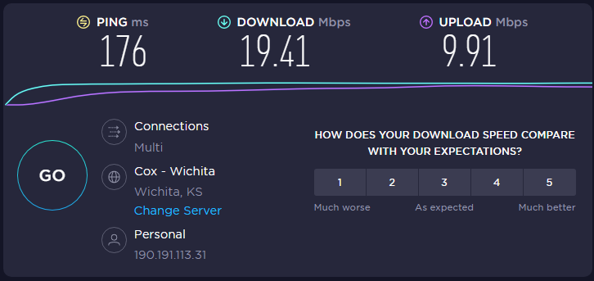

Opera con vpn activa

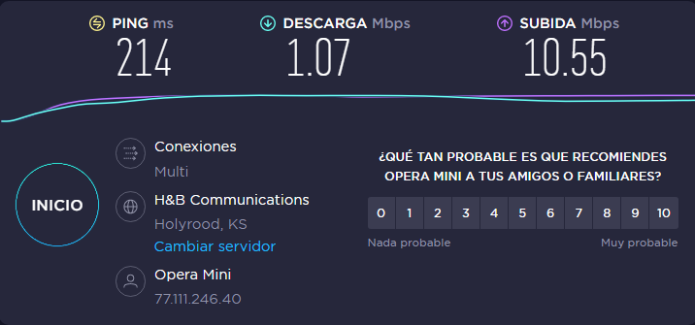

Tor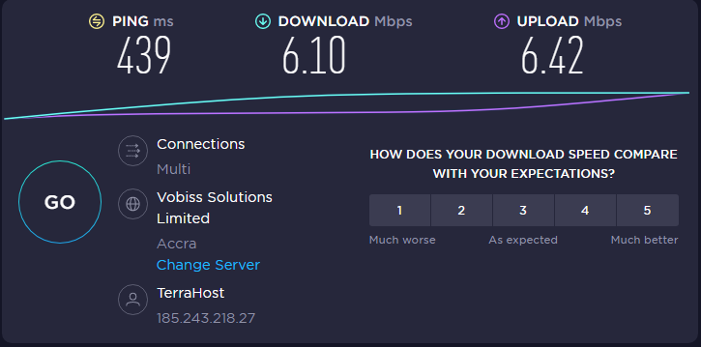

Las velocidades son diferentes debido a que se utilizan diferentes formas de hacer requests a las paginas

El ping es una unidad de medida que sirve para medir la latencia y el ping varia por la cantidad de saltos que hacen cada servicio (vpn, tor)